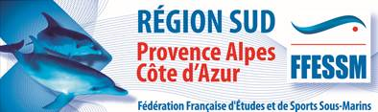

**Rapport activités ASJ 2018**

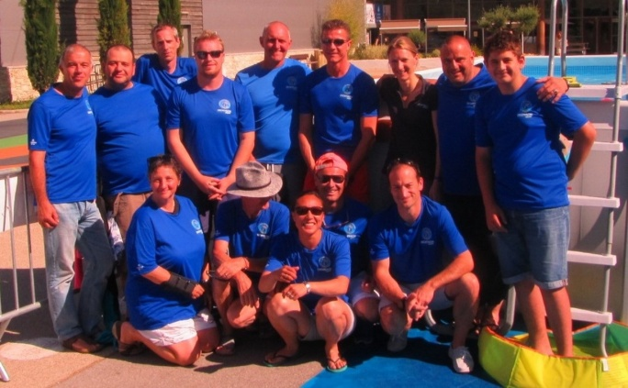Les **A**ctivités **S**ubaquatiques **J**eunes, regroupent de nombreux bénévoles de notre région, qui se rendent disponible sur chaque manifestation organisée par le Comité Régional.

En 2018 prés de **550 baptêmes réalisés**

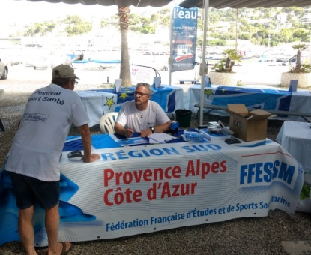

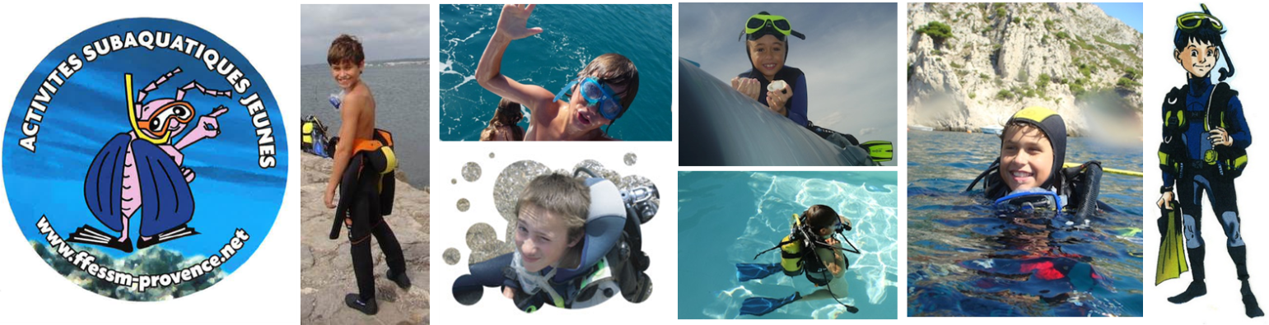

**Cigalia 2018**

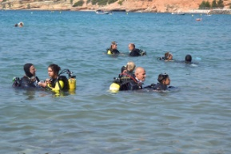Le dernier Cigalia s'est déroulé en juillet 2018,  ce fut  encore  un beau succès et **181 jeunes**, ont pu découvrir  gratuitement nos activités subaquatiques (plongée en scaphandre, apnée, archéologie, nage avec palmes, plongée souterraine, pêche sous-marine ...). Ils ont été sensibilisés à la santé par le sport, au secourisme et à la protection du milieu marin.

Plus grande manifestation Française de ce genre.

En attendant le « Cigalia 2019 » qui aura lieu Samedi 29 juin, participez aux autres découvertes proposées ou auquel participent les ASJ, tout au long de l'année, Semaine de l'Eau, Sport et Santé, Vitalsport, Journée.

**Plongée à l’école**

Avant l'été 2018, un mail à été envoyé à tous les présidents de club de notre région, afin de "recenser"  les plongeuses et plongeurs de la région travaillant dans le milieu scolaire, ainsi que les actions existantes. Rapidement nous avons eu **46 réponses**.

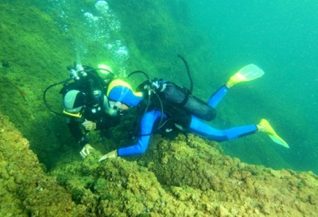Une invitation à se rencontrer et plonger ensemble (sur Marseille et Cavalaire) à été envoyée à tous ces enseignants, pour nous aussi commencer par une plongée, histoire de faire connaissance.

Déjà, Arnaud S, Régis G, Thomas P, Eric L, Jérémie P, Aurélia L, Claude C, Sylvie T, Elsa C, Alain R, Joao C, Eric M, David G ont répondus favorablement !

**Semaine de l’Eau 2018**

**97 jeunes de la région de Bouc Bel Air ont pu gratuitement**, dans une piscine hors sol, pratiquer la Plongée Bouteille (+ de 8 ans) la rando Subaquatique avec Masque et Tuba (- de 8 ans) et l'initiation au Masque et Tuba pour les plus petits (3 ans).

Mercredi 13 et Samedi 16 Juin 2018, en partenariat avec Décathlon Bouc Bel Air.

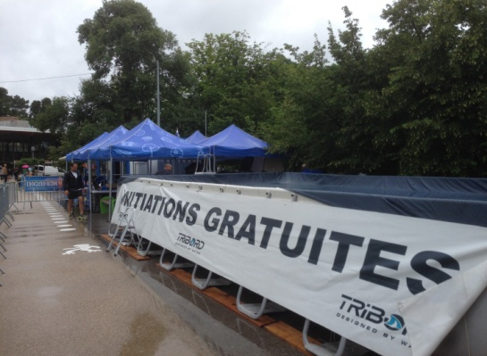Mercredi, vents, nuages, pluies. Mais il en faut plus pour arrêter l'équipe des ASJ.   
Lucides, si nous partons, il n'y aura aucun baptême, si nous restons, sait-on jamais ...  
8h30, nous nous installons, sous la pluie, sous les tentes mises à notre disposition.  
9h30, 10h30, 11h rien.

L'installation demande, travail et organisation

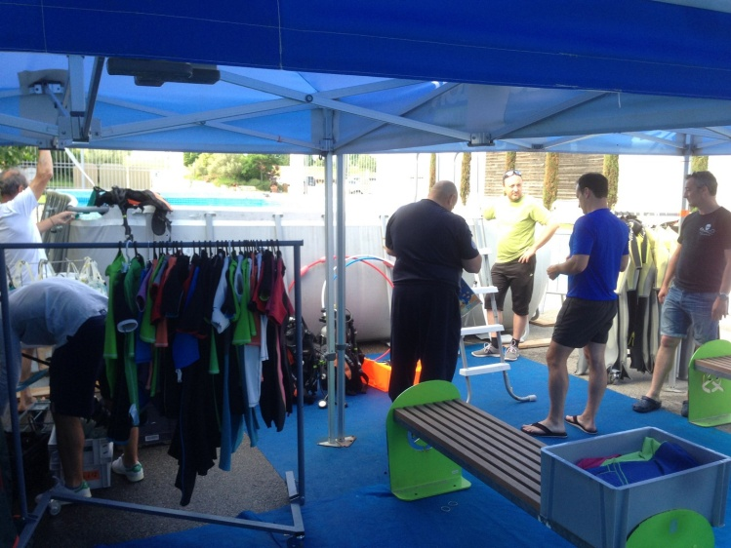Mercredi après-midi les premiers jeunes arrivent avec entrain, nous les équipons et réalisons leur baptêmes, nous feront 23 baptêmes, bien moins que les années passées, mais 23 jeunes heureux et content de l'avoir fait.  
Nous aussi !  
Le Samedi, le soleil étant là, 74 jeunes nous rendrons visite et s'initierons au plaisir sous-marin !

Le tout premier est déjà venu l'an dernier et il cherche un club où s'inscrire. Par la suite beaucoup de très jeunes enfants viendront, pour eux, des jeux, autour de la plongée.  
Nous avons aussi reçu la visite d'Antoine et Gabriel 2 jeunes autistes.

|  |  |
| --- | --- |
|  |  |

|  |
| --- |
|  |

|  |  |  |  |
| --- | --- | --- | --- |
| http://www.ffessm-provence.net/upload/activite_jeunes/images/DSC00457%20(r%C3%A9duit).JPG | http://www.ffessm-provence.net/upload/activite_jeunes/images/DSC00465%20(r%C3%A9duit).JPG | http://www.ffessm-provence.net/upload/activite_jeunes/images/DSC00467%20(r%C3%A9duit).JPG | http://www.ffessm-provence.net/upload/activite_jeunes/images/DSC00470%20(r%C3%A9duit).JPG |

Un grand Merci à Rémy, Laurence, Florian, Corinne, Patrick, Aurélia, Alain, David, Sylvain, Nathan, Olivier, Serge, Stéphane de l'équipe des ASJ, sans qui rien de cela ne serait possible.  
Aussi, généreux, attentifs, professionnels que bénévoles.

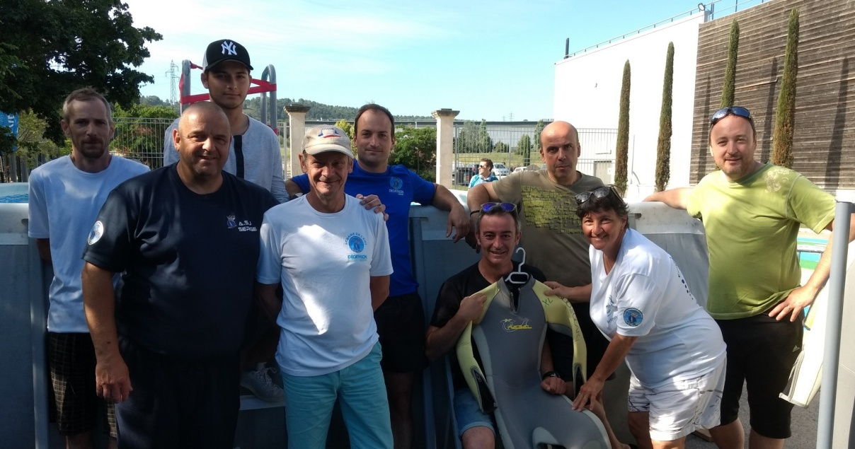

Une partie de l'équipe des ASJ - Comité Régional FFESSM Provence Alpes Côte d'Azur  
(sont absent de la photo Laurence, Alain, Aurélia)

Toujours agréablement et efficacement accueillis par Julie Beauchêne et son équipe, Hervé, Laetitia, Andréa, les enfants ont pu découvrir la plongée et pour certains prendre rendez-vous pour nos prochaines manifestations [Calendrier ASJ](http://www.ffessm-provence.net/Calendrier,124r.html).

Avec le soutien et le support technique et logistique, ô combien indispensable des clubs de plongée [OCC de Calas](http://occ-omnisports.com/plongee-sous-marine/), la [libellule d'Ensués](http://libellule.13.free.fr/) et l'[Ecole de Plongée Jeunes](http://ecoledeplongeejeunes.fr/).

|  |  |
| --- | --- |
| Gabriel, autiste, habitué des piscines, à pu ventiler sous l'eau dans un détendeur. | |
| http://www.ffessm-provence.net/upload/activite_jeunes/images/Gabriel%20(r%C3%A9duit).jpg | http://www.ffessm-provence.net/upload/activite_jeunes/images/IMG_8505%20(r%C3%A9duit).JPG |

|  |  |  |
| --- | --- | --- |
| http://www.ffessm-provence.net/upload/activite_jeunes/images/IMG_20180616_111717284_BURST000_COVER%20(r%C3%A9duit).jpg | http://www.ffessm-provence.net/upload/activite_jeunes/images/IMG_20180616_111751821_BURST000_COVER%20(r%C3%A9duit).jpg | http://www.ffessm-provence.net/upload/activite_jeunes/images/IMG_20180616_102752458_BURST000_COVER%20(r%C3%A9duit).jpg |

|  |  |
| --- | --- |
| http://www.ffessm-provence.net/upload/activite_jeunes/images/DSC00462%20(réduit).JPG | Nous pouvons accueillir parfois des enfants très jeunes. Pour les vraiment **tout petits** (3 ans), c'est l'occasion de mettre la tête sous l'eau avec un masque et un tuba pour la toute première fois ! Ce qui n'était pas toujours évident au départ, voire de les aider à dépasser une certaine crainte. |

**Vitalsport 2018**

**97 Baptêmes et Initiations à Bouc Bel Air** réalisés par l'équipe des ASJ en septembre 2018.

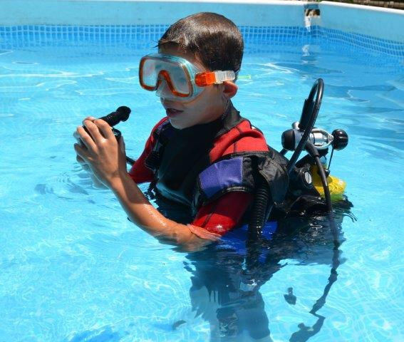35 le samedi et 62 le dimanche 16 septembre 2018, lors du dernier Vitalsport.

Voir le ["Petit retour Vidéo sur les Vitalsports à travers la France"](https://urldefense.proofpoint.com/v2/url?u=https-3A__www.facebook.com_DecathlonVillageBBA_videos_2070747943188305_&d=DwMFaQ&c=y5LGzd1hT50ruE_IlUH7x8VGgWz9W0tFVWT6rSvPUKA&r=ctEl-75gj6Ng7AoZjmKG9dj0y55M-VijguZitoefEWc&m=XH8wqZ2efDCK9C9-bPh7mbiFrpFPZQTgdeCJ1-Bxbr0&s=J1xx_nN5iORuNAyKYH1oCxd353ZiHpZhrt1vuECTYqM&e=)

Dans ce grand week-end national et sportif qui se tient en septembre tous les sports sont représentés, la plongée est bien présente grâce aux piscines misent à disposition et nous pouvons proposer des baptêmes et initiations gratuites aux jeunes de la région.

**Sentez-Vous Sport**

Opération nationale de **promotion du sport pour tous**, Sentez-Vous Sport se déroule dans toute la France en septembre. Depuis 4 ans, les ASJ sont « labelisées » en offrant des baptêmes et des initiations.

Cette fête du sport, organisée à l'école, à l'université, en entreprise et pour le grand public avec la participation de l'ensemble des clubs et des fédérations françaises membres du CNOSF est un moment privilégié pour pratiquer et découvrir gratuitement le sport dans un environnement adapté et convivial.



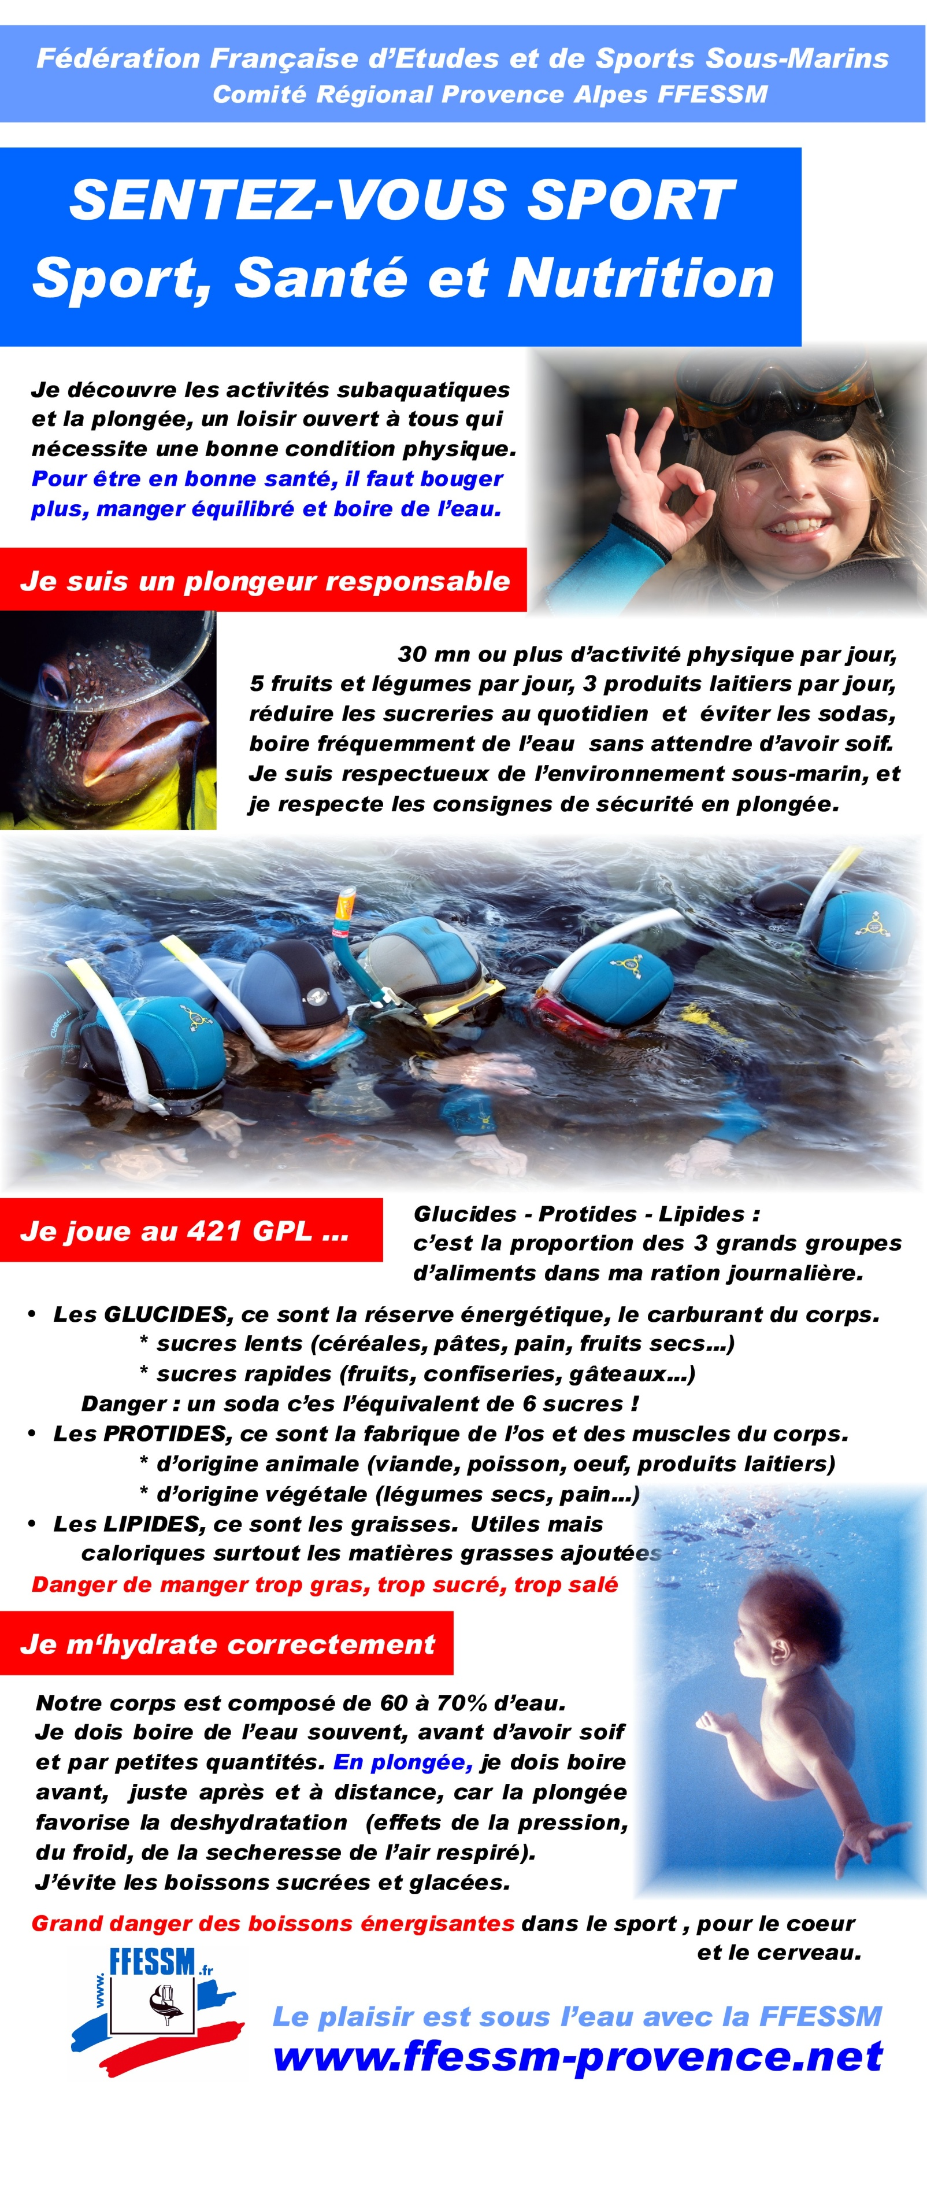Les avantages à pratiquer une activité sportive sont multiples sur le plan de la santé physique et mentale si bien que les conséquences sur la qualité de vie et le bien-être sont sensibles durant toute l'existence.

Pratiquer un sport préserve la santé et ajoute de la vie aux années

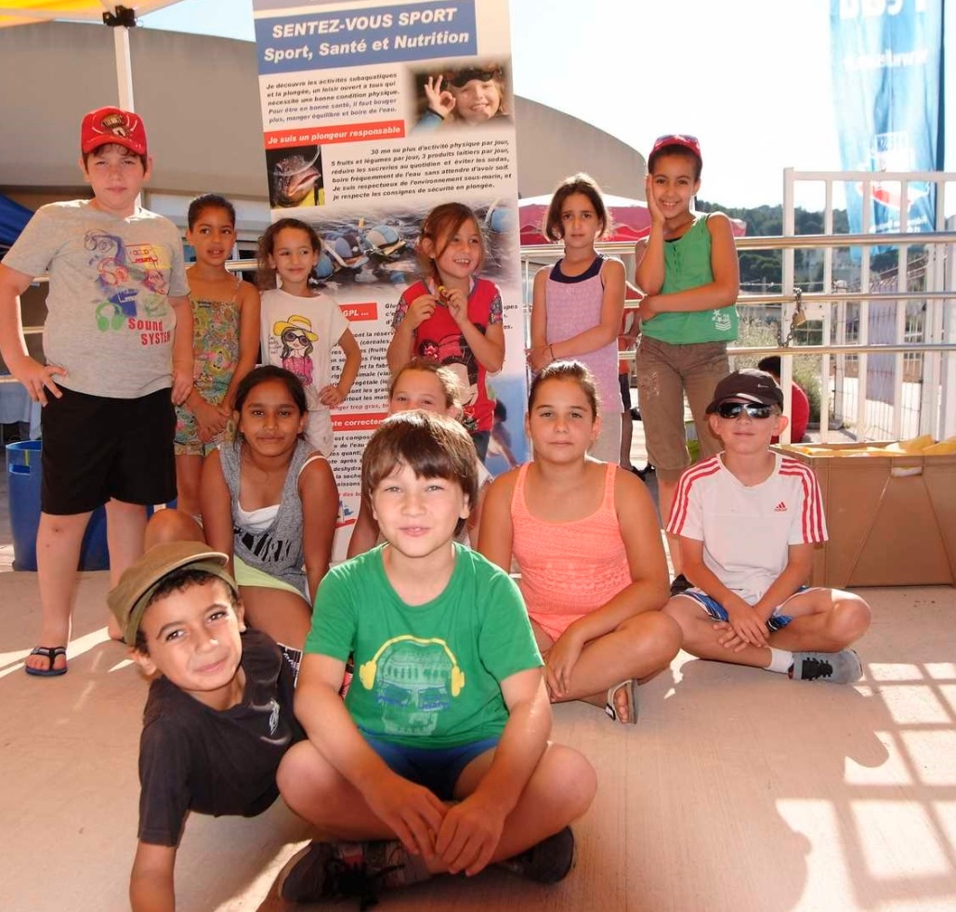

**Découvertes pour les Jeunes qui n'ont pas toujours l'occasion !**

Pas toujours facile d'en sortir ....

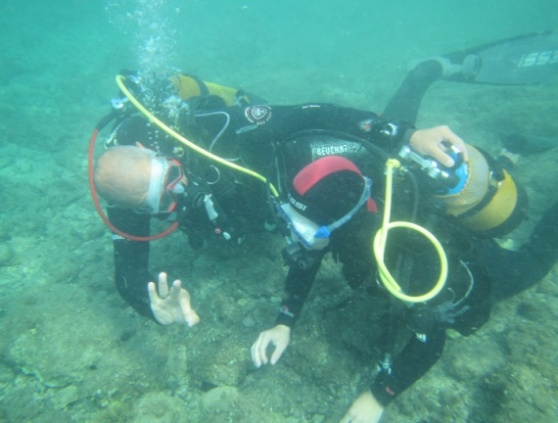L'équipe des ASJ, en partenariat avec les bénévoles de quartiers et certaines associations, a proposée en 2018 plusieurs journées pour "ensoleillés" un peu des quotidiens parfois difficiles.

Etre jeune et avoir envie de sortir des **quartiers Nord** pour aller se promener en mer, ou membre de l'association **Le Refuge** qui veut passer une journée sur la plage, avec en commun pour tous, le plaisir de réaliser une immersion en scaphandre, une ballade en bateau sur les îles de Marseille.

L'équipe des ASJ, à au le plaisir d'y participer à plusieurs reprises, en juin et juillet 2018.

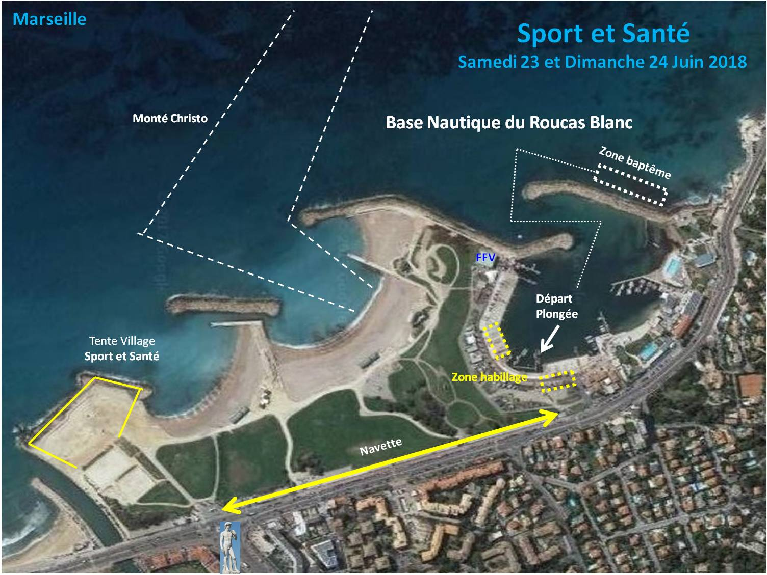**Festival Sport et Santé** qui a eu lieu les 23 et 24 Juin 2018, plage du Roucas Blanc, organisée par la ville de **Marseille** et son équipe municipale

Grâce aux plongeurs de l'équipe des ASJ, Septentrion Environnement et du Club Multiplouf.

Ce week-end de baptêmes plongée, pour la toute première fois à cette échelle grand public a été plébiscitée par l'organisation générale du Festival Sport et Santé.

Elle a permis de réaliser **76 baptêmes, et 30** pour les **personnes en situation de handicap**, procurant pour tous et en particulier ces derniers, une joie et un plaisir intense !

**Les RIPE dans le Var**

Grande rencontre nationale qui s'est déroulée du 21 au 24 octobre 2018 à la Baie des Sablettes à La Seyne sur Mer (83) et a rassemblé **plus de 100 jeunes issues de 15 clubs venus de toute la France.**

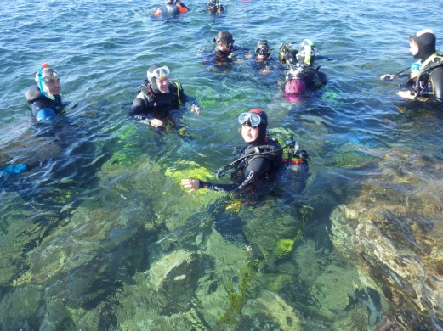Cette action citoyenne trouve son origine dans les clubs, car s’il ne s’agit pas pour eux, de venir participer à des activités subaquatiques diversifiées dans un bel environnement, mais de bénéficier de l’excellence dans chaque activité avec les commissions nationales, et de s’engager, s’impliquer sur un thème de société, priorité Fédérale.

Notre région participe à son organisation et nos clubs y sont bien représentés.

PLAISIR, pour les jeunes de découvrir toutes nos activités, [regardez la vidéo, ci-dessous](https://www.facebook.com/ffessmripe/videos/321055642010666/) !

